中考总复习笔记（9）

第一部分 语文知识与运用
（九）徽标及依图表述题训练
徽标，即徽记、标志，它不是一般的图标，往往“言简意赅”，高度凝炼，蕴涵着丰富的寓意。近几年来，徽标类读图题悄然走进中考试卷，它一般要求诠释徽标的构图设计及含义、概括徽标蕴含信息、评价构图思想等。它有利于考查学生的语文实践能力及语言实际运用能力。
- 考点简析
读图表述题是近年来出现的一种开放性题型。这种题型一般有要求诠释徽标的构图设计及含义、概括徽标蕴含信息、评价构图思想等。它有利于考查学生的语文实践能力。
- 答题策略
① 细致观察，读懂图画的整体构思；
② 抓住关键词，把握答题信息。

[例析]
例一、下面是北京2008年残奥会会徽“天地人”的图形（上面图形的颜色由上而下分别是红蓝绿色），请认真观察，并发挥你的想象力，写出图案的构图设计及其含义。
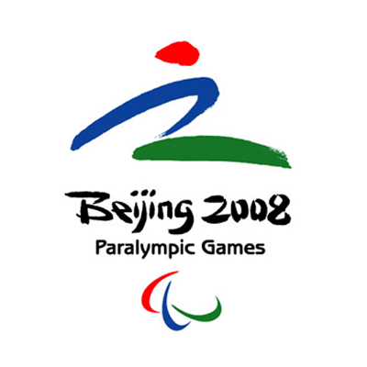
解析：可从如下几方面入手解题。第一、宏观把握会徽（行业性图标）的外形特点，注意中英文大小写和变体，以及涉及的时间、事物等。第二、说明（介绍）画面要分清说明顺序（时间顺序、空间顺序、逻辑顺序）。第三、注意由表及里，分析其内涵和寓意，对图标的创意（含义），要联系具体对象作出合理想像。该题可作如下想像：徽标图形部分像中文的“之”字，像运动的人形；红色寓意太阳，深蓝色寓意蓝天，绿色寓意大地。
[参考答案：
构图设计：北京2008年残奥会会徽“天地人”由三部分组成：一是图形部分，即由红、蓝、绿三色构成的“之”字形；二是“Beijing 2008 Paralympic Games”字样；三是国际残疾人奥林匹克委员会标志。
会徽含义：（取下列任一点说明即可）
会徽图形部分，以书法的笔触表现出一个运动的人形，仿佛一个向前跳跃的体操运动员，又如一个正在鞍马上凌空旋转的运动员，体现了运动的概念。会徽图形部分同时也可看作是中文的“之”字。“之”，有出生、生生不息之意，也有到达之意，其字形曲折，寓意历经坎坷最终达到目标获得成功。]
会徽所使用的色彩中，红色，寓意着太阳；深蓝色，寓意着蓝天；绿色，寓意着大地。三种颜色的三个笔画综合起来成为一个运动的人形，即为“天地人”，体现了中国传统文化中“天人合一”的思想，表达了现代人秉持科学的发展观，追求运动的和谐，人的自身与自然、社会和谐发展的理念。
会徽还以色彩选择充分体现了三大理念。红色，是具有浓重中国特色的“中国红”，体现了“人文奥运”理念；深蓝色，代表着高科技，体现了“科技奥运”理念；绿色，代表着环保，体现了“绿色奥运”理念。
北京2008年残奥会会徽以天、地、人和谐统一为主线，把中国的文字、书法和残奥精神融为一体，集中体现了中国传统文化和现代奥林匹克运动精神。]

例二、湖北省天门市2006年中考语文试题中有这样一道徽标类读图题：
阅读下面的文字和图片材料，回答问题。北京2008年奥运会吉祥物于2005年11月11日晚揭晓，吉祥物由五个拟人化的娃娃形象组成，统称“福娃”(Friendlies)。

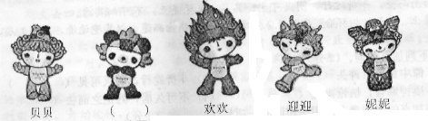

(1)在上图括号中应填写的“福娃”名字是： ，五个“福娃”的谐音连读就是： 。
(2)你最喜欢哪个“福娃”?喜欢的原因是什么?

(3)奥运会吉祥物揭晓后，国际奥委会主席罗格对此表示祝贺。他在贺信中说：“我喜欢福娃中的每一个形象，我喜欢它们将中国的传统福娃带给世界的故事。你们的选择触动了我的心，我相信，福娃也必将触动世界的心。”请你说说是什么触动了罗格的心。

解析：此题既考察了学生对时事（特别是社会热点）的关注，更主要是考察学生的语言实际运用能力。学生只要了解了北京奥运会吉祥物五个福娃的名字及其特点，每个福娃代表着一个怎样的美好祝愿，其象征意义是什么，融入了怎样的形象，分别与奥运会五环的哪一环相照应，分别代表着哪类运动项目等知识，解答此题就迎刃而解。
[参考答案：(1)晶晶 北京欢迎你。(2)示例：我喜欢“晶晶”，因为它象征了人与自然的和谐相处。(或：它的形象具有中国传统福娃特征，既是人与自然和谐相处的象祉，还是中国传统文化的象征。)(理由中只要说出了该福娃的象征意义即可)(3)是源远流长、博大精深的中华文化触动了罗格的心。)(围绕中国传统文化说明，有理即可)]

[练习]
1、右图是2001年3月份公布的国家节水标志（圆形底色为绿色），请你先用一段文字对图作说明，然后写一段话作简要的评价。（湖南省益阳市2003年中考试题）

2、广告商标的设计需要独特的创意，因为它体现了厂商的经营理念和企业精神。右图就是北京李宁体育用品有限公司的商标，图案呈红色，广告语是“一切皆有可能”。请仔细观察此图，试用简洁的文字对其构图设计及含义加以说明。

3、右图是“中国邮政”的标志，请你用简洁的语言说明一下标志中所包含的意义。


4、右图是国际家庭日的徽号图案，请你说说它所表达的信息。


5、右图是新的中国电信企业标识，试用简洁的文字对其构图设计及含义加以说明。

6、右图是中国环境保护徽，请用简明的语言准确地表述它的内涵。


7、右图是“联合国环境与发展大会”的会徽，请简明说说其构图设计及含义。
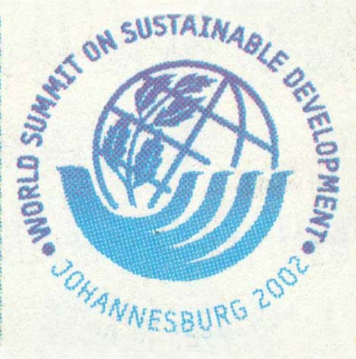

图文转换过关检测
１．下面表格是今年“五·一”黄金周郴州各景点游客统计表。 （3分）
读了这张表你发现了什么？请用一句话将你的发现恰当地表达出来。
答：
２．下图是2008年北京奥运会志愿者标志，请你仔细观察后说出它的象征意义。（4分）

___________________________________________________
___________________________________________________

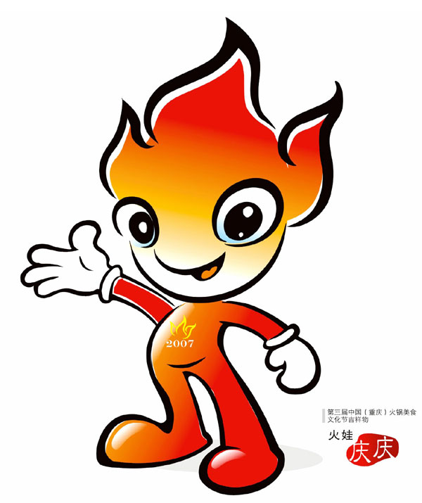
- 右图是重庆火锅节的吉祥物——“火娃庆庆”。 它的设
计者是一位远在山东的年轻人。经过市民网络、信件投票及
专家评审，作品被正式确立为重庆火锅美食文化节的吉祥物。
如果请你做评委对吉祥物做一做点评，你将如何评价？请写
出你对吉祥物的评语。（4分）

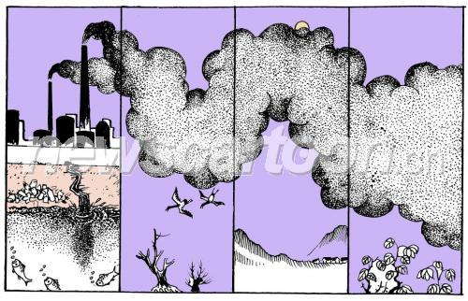
4．观察图片，按要求答题。这幅图
片被作者命名为《沉鱼落雁闭月羞花》，
请谈谈你对画面及题目的理解。（4分）
___________________________________
___________________________________
___________________________________
___________________________________
___________________________________
___________________________________

5．下面这幅人民教育出版社的标志图，说说这幅画所蕴含的意思。


6．观察右图，根据想象或联想，先拟一个题目，然后对这个图像加以描写。（50字左右）
题目：包容
描写：

7．请仔细观察思考下面的图画完成练习。
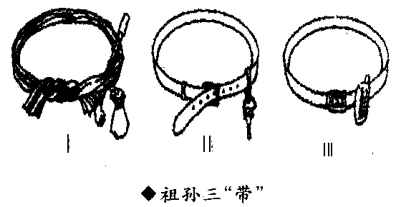
8．认真阅读图表，完成下列三小题。(3分)
某市职业技术类学校招生及就业情况统计表
年 份 | 2002年 | 2003年 | 2004年
职业技术类学校录取新生人数  占初中毕业生总人数的百分比 | 50．01％ | 50．02％ | 50．01％
职业技术类学校应届毕业生就业率 | 80．76％ | 84．48％ | 87．35％
职业技术类学校应届优秀毕业生就业率 | 99．95％ | 99．97％ | 100％
上表显示的数据表明：
①近三年，该市职业技术类学校录取新生人数占初中毕业生总人数的百分比呈现出的态势。
②近三年，该市职业技术类学校应届毕业生就业率呈现 的趋势。
③职业技术类学校学生可以从以上数据中得到这样的启示：职业技术类学校的学生只要

9．分析下面的表格内容，把表格传达的主要信息补写完整。
世界城市化进程：拥有800万人口以上的大城市数量。
 | 1975年 | 1995年 | 2015年
全世界 | 11 | 23 | 36
发达国家（地区） | 6 | 6 | 6
发展中国家 | 5 | 17 | 30
1995年全世界拥有800万以上人口的大城市数量，由1975年的11个发展到23个，其中增加的12个全都来自发展中国家。预计到2015年，
。由此可见，发展中国家在世界城市化进程中 。
10．今年是世界反法西斯战争和中国抗日战争胜利60周年。下表是部分国家在第二次世界大战中死亡人数的统计，根据表内提供的资料，按要求回答。（5分）（台州市2005年中考语文试卷第7题）
国 家 | 军人死亡数 | 平民死亡数 | 国 家 | 军人死亡数 | 平民死亡数
中 国 | 28,000,000 | 30,000,000 | 日 本 | 1,850,000 | 672,000
苏 联 | 13,700,000 | 13,000,000 | 德 国 | 3,500,000 | 1,600,000
南斯拉夫 | 300,000 | 1,200,000 | 意大利 | 77,500 | 153,000
（l）从上表中，你发现了哪些有价值的信息，请写出两条。
① 。
② 。
（2）看了上表，你想说些什么，写出你最想说的一句话。
_____________________________________________________________________。
11．下面是初一(思想政治》教材中榜样人物统计表，请用一句话概括说明下面统计表反映的情况，并简要谈谈你对这种情况的看法。
初一(思想政治)教材中榜样人物统计表
榜样人数，所占比例  人物 | 合计  （人数） | 占榜样总人数  比例（%）
少年名人 | 11 | 6.4%
著名人物 | 130 | 76%
普通百姓 | 30 | 17.6%

徽标类读图题训练参考答案：
1、节水标志主要由圆球（指良好的地球生存环境）、人手（指人类）、水滴（指水资源）组成，整图寓意是“人类要呵护自己赖以生存的地球环境，保护水资源，节约每一滴水”。
2、图案由“李宁”汉语拼音的第一个大写字母“L”和“N”的变形构成红色造型，像飘动的红旗、燃烧的火炬、飞扬的旋律，生动、细腻、美观，富有动感和现代意味，体现了体育品牌所蕴涵的活力和进取精神。李宁商标的象征意义：飞扬的红旗——青春、燃烧的火炬——热情、舞动的旋律——活力。
3、这一标志整体上看是一只信鸽，象征着邮政的职责，信鸽的头部是由一个“中”字组成，说明了这是中国邮政。
4、屋檐下心连心，象征着家庭中的生命与爱。
5、以中国电信的英文第一个字母C的趋势线进行变化组合，似张开的双臂，又似充满活力的牛头和振翅飞翔的和平鸽，具有强烈的时代感和视觉冲击力。传递出中国电信的自信和热情，象征着四通八达、畅通、高效的电信网络连接着每一个角落，服务更多的用户；也强烈表达了中国电信“用户至上，用心服务”的服务理念，体现了与用户手拉手、心连心的美好情感。同时也蕴涵着中国电信全面创新、求真务实、不断超越的精神风貌，展现了中国电信与时俱进、奋发向上、蓬勃发展，致力于创造美好生活的良好愿望。
6、图案外图为绿色橄榄枝，代表一切植物和生态环境。内圆由蓝天、青山、绿水、红太阳组成。ZHB三字母是“中国环保”的汉语拼音缩写。该标志寓意：地球是人类赖以生存和发展的大环境，我们要共同保护它。
7、由人手（指人类）、圆球（指地球）、树枝（指良好的生态环境）组成，寓意：人类要呵护自己赖以生存的地球环境。

图文转换过关检测参考答案：
１．如：①除万华岩景点外，其他景点的游客实际人数超过了估计人数。②今年“五·一”黄金周东江湖的游客人数最多，万华岩最少。③各景点游客人数排名中，苏仙岭景点位居第三。
２．（！）心心相扣的心形，象征志愿者与运动员及奥林匹克大家庭和所有宾客心连着心，用心服务、奉献爱心，为奥林匹克运动增添光彩。（2）舞动的人形，展现了志愿者奉献为乐的精神。志愿者真挚的笑容、出色的服务、友善的行为将唤起和每一位奥运会参与者的心灵共鸣。（3）二级标志的设计，运用了中国独特的传统文化形式——中国书画艺术风格，与北京奥运会会徽“中国印·舞动的北京”相互映衬。
３．篮球、田径、乒乓球、柔道、足球
４．一语双关，“沉鱼落雁闭月羞花”既指因为环境污染导致的鱼儿、大雁死亡，月亮被遮蔽，花儿枯萎，也指中国古代的四大美女；用形容古代四大美女的词汇来形容现代环境污染后的恶劣现状，以美衬丑，使谴责环境污染的主题更鲜明。
5．人民教育出版社全心全意为培育祖国下一代而工作。
6．描写：圆，就好比一个谦恭、平和的老者，不急不躁；方，恰似一个血气方刚的少年，有棱有角，做人少不了要有棱角，有勇气，但更多的时候，不妨在你直爽中吸收些圆的气质——包容。
7．(1)图I画了一根别着一副旱烟袋的布腰带。图II画了一根挂着一把钥匙的皮带。图Ⅲ画了一根挂着一个手机的皮带。(2)反映了人民群众生活水平不断提高。
8．精析：答题时只需把每行的数字比较一下，就会发现其中的规律，有的相对稳定，有的逐年提高。
［参考答案］①稳定②上升③部自暴自弃，努力学习，就不难就业。
9．［参考答案］800万人口以上的大城市将发展到36个，增加的数量仍全部来自发展中国家“扮演了主要角色”或“起决定性作用”
10．［参考答案］这是由表格到文字的转换，考生须细心读懂表格内容。题（1）可以有五点可作为答案内容：A、在抗日战争中，中国军民死亡人数是全世界最多的；B、在第二次世界大战中，各国军民死亡人数均以十万、百万，甚至千万计算；C、战争给交战国双方都带来了深重的灾难；D、在战争中，大多数被侵略国家平民死亡人数多于军人死亡人数；E、侵略国军人死亡人数多于平民死亡人数。题（2）有如下要素供参考：A、我们要和平，不要战争；B、让和平永驻人间；C、让战争远离人类；D、以史为鉴，珍惜和平；E、让世界充满爱。
11．［参考答案］(1)从图表可以看出初一《思想政治》教材中的榜样人物著名人物多，普通百姓少，少年名人更少。(用数据表达也可。)(2)与青少年的生活实际有距离，成人化倾向严重，针对性不强，不能更好地达到教育的目的。(言之成理即可)

